**Fakultet strojarstva, računarstva, i elektrotehnike , Mostar**

**Prijedlog projekta:**

„GameStars-online gaming“

**Verzija:** 1.0

**Voditelj projekta:** Andrija Soldo

**Mostar, travanj 2024.**

**Sadržaj**

1. Osnovne informacije 3

1.1. Puni naziv projekta 3

1.2. Skraćeni naziv projekta 3

1.3. Naručitelj projekta 3

1.4. Voditelj projekta 3

2. Opis problema i predloženog rješenja 4

2.1. Kratak opis problema 4

2.2. Ciljevi projekta 4

2.3. Doseg projekta 4

3. Svrha projekta i očekivani rezultati 5

3.1. Rezultati 5

3.2. Potencijalni korisnici i tržište 5

3.3. Kriteriji za mjerenje uspješnosti 5

4. Prilozi 6

# Osnovne informacije

## Puni naziv projekta

“GameStars-online gaming„ - sustav za organizaciju i sprovođenje online turnira u različitim igricama.

## Skraćeni naziv projekta

„GameStars-online gaming“

## Naručitelj projekta

„eSportsElite“

Ulica Trutina 10

10000 Zagreb Hrvatska

## Voditelj projekta

Andrija Soldo

Donji Veliki Ograđenik 50

88265 Čerin

Bosna i Hercegovina

# Opis problema i predloženog rješenja

## Kratak opis problema

Problemi s postojećim platformama za organizaciju online turnira uključuju nedostatak sveobuhvatnosti, tehničke poteškoće tijekom prijenosa uživo, kompleksnost korisničkih sučelja i ograničenja pristupa za geografski raznoliku publiku. Potrebno je stvoriti inovativnu platformu koja će pružiti visokokvalitetno, jednostavno za korištenje, sveobuhvatno iskustvo za organizatore i sudionike turnira u različitim igrama. Projekt "GameStars" rješava te probleme i cilja na stvaranje platforme koja će biti središnje mjesto za sve gaming ljubitelje, s naprednim značajkama i prednostima za sve korisnike.

## Ciljevi projekta

Cilj projekta "GameStars" je stvoriti inovativnu platformu za organizaciju online turnira u različitim igrama, koja će zadovoljiti potrebe korisnika pružajući im visokokvalitetno, intuitivno i personalizirano iskustvo. Platforma će omogućiti širok spektar igara i turnira, prilagođenih interesima korisnika. Stabilan i kvalitetan prijenos uživo bit će osiguran, omogućavajući brz pristup i sudjelovanje na turnirima putem različitih uređaja. Dodatno, sigurnost korisnika bit će prioritet, osiguravajući zaštitu osobnih podataka tijekom korištenja platforme. Platforma će biti dostupna putem pretplate, pružajući korisnicima pristup širokom spektru turnira za fiksnu mjesečnu naknadu. Konačni cilj je stvoriti centralnu točku za sve ljubitelje igara, pružajući im jedinstveno, kvalitetno i uzbudljivo iskustvo sudjelovanja u online turnirima.

## Doseg projekta

Platforma GameStars pruža svoje usluge putem interneta korisnicima diljem svijeta, bez obzira na njihovu lokaciju ili vremensku zonu. S obzirom na to da je platforma online, nema fizička ograničenja i može se pristupiti bilo gdje gdje postoji internetska veza. Time se omogućuje globalni doseg i ciljanje širokog spektra igrača diljem svijeta. Cilj je pružiti platformu koja će biti prilagođena potrebama i interesima različitih skupina igrača, uključujući igrače svih dobnih skupina, različite igračke vještine i interese za različite žanrove igara. Platforma će biti dostupna 24 sata dnevno, omogućavajući igračima fleksibilnost u sudjelovanju u turnirima u skladu s njihovim rasporedom. GameStars će biti dostupan na različitim uređajima, uključujući računala, pametne telefone, tablete i igraće konzole, što će povećati dostupnost i popularnost platforme. Marketinške strategije uključivat će digitalno oglašavanje, korištenje društvenih mreža, sponzorstva igraćih događaja i partnerstva s relevantnim brendovima kako bi se privukli novi korisnici i održala angažiranost postojećih.

.

# Svrha projekta i očekivani rezultati

## Rezultati

Rezultat projekta "GameStars" bit će potpuno funkcionalna i napredna platforma za organizaciju online turnira u različitim igrama. Platforma će nuditi širok spektar turnira, uključujući popularne naslove i manje poznate igre, prilagođene različitim interesima igrača. Korisnicima će biti omogućeno jednostavno pretraživanje i prijavljivanje na turnire, filtriranje po igrama, datumima i vrstama turnira. Osigurat će se stabilan prijenos uživo bez prekida ili kašnjenja. Platforma će biti dostupna na različitim uređajima, omogućavajući sudjelovanje u turnirima u bilo kojem trenutku i na bilo kojem mjestu. Velika pažnja bit će posvećena sigurnosti korisnika i njihovih podataka. Kontinuirano će se održavati i poboljšavati s dodavanjem novih značajki i funkcionalnosti. Testiranje će biti obavezno kako bi se osiguralo optimalno korisničko iskustvo i ispravno funkcioniranje platforme. Klijentu će biti isporučena detaljna projektna dokumentacija koja će obuhvatiti sve aspekte projekta.

## Potencijalni korisnici i tržište

Projekt "GameStars" primarno je usmjeren na zadovoljavanje potreba naručitelja, no sama platforma cilja na širok krug korisnika ljubitelja igara koji preferiraju sudjelovanje u online turnirima. Osim toga, platforma je namijenjena i organizatorima turnira koji traže učinkovit alat za organizaciju i vođenje online gaming događaja. S obzirom na rastuću popularnost prijenosa uživo igara putem interneta, projekt "GameStars" ima izvrsne izglede za uspjeh, pružajući korisnicima mogućnost sudjelovanja u igračkim turnirima putem online platforme, što je sve popularniji način za uživanje u gamingu, osobito među mlađom populacijom.

## Kriteriji za mjerenje uspješnosti

Ovaj projekt smatrat će se uspješnim ukoliko proizvedeni sustav zadovolji sljedeće kriterije:

1. Funkcionalna i intuitivna web aplikacija za streaming video sadržaja
2. Zadovoljstvo korisnika
3. Testirano i ispravno projektno rješenje
4. Isporučena odgovarajuća projektna dokumentacija

Voditelj projekta: Andrija Soldo

Odobrio:

prof. dr. sc. Krešimir Fertalj

12

# Prilozi

# 1. Prijedlog projekta/ Pocetni Plan-GameStars.xlsx

# 1. Prijedlog projekta/ GameStars-StudijaIzvedivosti.xlsx

# 1. Prijedlog projekta/Izvori projekla/Direktiva o audiovizualnim medijskim uslugama.pdf

# 1. Prijedlog projekta/Izvori porijekla/ GameStars Intervju-Korisnik.docx

# 1. Prijedlog projekta/Izvori porijekla/ GameStarsIntervju-Naručitelj.docx

# 1. Prijedlog projekta/Izvori porijekla/ Battlefy - Company Profile - Tracxn.pdf

# 1. Prijedlog projekta/Izvori porijekla/EsportsoftheWorld_Booklet_Report_V71.pdf

# 1. Prijedlog projekta/Izvori porijekla/Pravilnik o prekograničnoj prenosivost usluga internetskog sadržaja.pdf

# 1. Prijedlog projekta/Izvori porijekla/ Surogat aplikacija.docx

# 1. Prijedlog projekta/Izvori porijekla/Directive on unfair commercial practices.pdf

# 1. Prijedlog projekta/Izvori porijekla/Directive on distance selling of consumer goods.pdf

# 1. Prijedlog projekta/Izvori porijekla/General Data Protection Regulation.pdf

# 1. Prijedlog projekta/Izvori porijekla/Audiovisual Media Services Directive.pdf

# 

Fakultet strojarstva računarstva i elektrotehnike, Mostar  
Projektiranje informacijskih sustava

Specifikacija zahtjeva:

„GameStars-online gaming“

Verzija: 1.0

Voditelj projekta: Andrija Soldo

Mostar, Lipanj 2024.

**Sadržaj**

**1. Reprezentativni zahtjevi 9**

**1.1. Poslovni zahtjevi 9**

**1.1.1. Unapređenje korisničkog iskustva 9**

**1.1.2. Raznovrsna ponuda turnira 9**

***1.1.3.* Integracija tehnoloških inovacija 9**

**1.1.4. Strateška prilagodba tržištu 9**

**1.2. Korisnički zahtjevi 10**

**1.2.1. Jednostavna navigacija i intuitivno sučelje 10**

**1.2.2. Personalizirani sadržaj i preporuke 10**

**1.2.3. Pauziranje i snimanje sadržaja 10**

**1.2.4. Podrška i pomoć 10**

**1.2.5. Mogućnost pauziranja i snimanja mečeva 10**

**1.3. Funkcionalni zahtjevi 11**

**1.3.1. Raznolik izbor turnira 11**

**1.3.2. Pristup turnirima i sadržaju 11**

**1.3.3. Pregled i upravljanje bibliotekom sadržaja 11**

**1.3.4. Integracija s drugim uređajima 11**

**1.3.5. Upravljanje korisnicima 11**

**1.3.6. Organizacija i praćenje turnira 11**

**1.4. Nefunkcionalni zahtjevi 11**

**1.4.1. Sigurnost i zaštita korisničkih podataka 11**

**1.4.2. Brza i stabilna izvedba platforme 12**

**1.4.3. Prilagodljivost i skalabilnost sustava 12**

**1.4.4. Usklađenost s pravnim regulacijama 12**

**2. Izvori porijekla zahtjeva 13**

**2.1. Primjer prikupljenih dokumenata 13**

**2.2. Surogat 13**

**3. Model funkcija 14**

**3.1. Dijagram dekompozicije funkcija 14**

**4. Model procesa 15**

**4.1. Dijagram konteksta 15**

**4.2. Pregledni dijagram glavnih procesa 16**

**4.3. Detaljni dijagram za odabrani proces 17**

**5. Model događaja 18**

**5.1. Matrica entiteti – događaji 18**

**6. Dodatak 18**

1. **Reprezentativni zahtjevi**
   1. **Poslovni zahtjevi**
      1. **Unapređenje korisničkog iskustva**

Potrebno je poboljšati korisničko iskustvo tijekom korištenja platforme za organizaciju turnira. To uključuje omogućavanje interaktivnosti, personalizaciju sadržaja te napredne funkcionalnosti kao što su praćenje rezultata u stvarnom vremenu, obavijesti o nadolazećim mečevima i integracija s društvenim mrežama.

* + 1. **Raznovrsna ponuda turnira**

Želi se proširiti cjelokupna ponuda turnira kako bi se zadovoljili različiti interesi korisnika. To uključuje turnire za različite igre, različite formate (solo, timski), različite razine težine (amaterski, profesionalni) i razne nagradne fondove. Cilj je privući široku publiku i osigurati da svaki korisnik može pronaći turnir koji mu odgovara.

* + 1. **Integracija tehnoloških inovacija**

Kako bi platforma došla do izražaja na tržištu, potrebna je implementacija naprednih tehnoloških inovacija. To uključuje podršku za streaming mečeva uživo, analitiku performansi igrača, integraciju s popularnim gaming platformama te niz ostalih tehnoloških funkcionalnosti koje omogućuju glatko i jednostavno korištenje usluge.

* + 1. **Strateška prilagodba tržištu**

Projekt se treba kontinuirano prilagođavati dinamičnim promjenama na tržištu gaming usluga. To uključuje redovito praćenje trendova i preferencija korisnika te brzu prilagodbu ponude i funkcionalnosti kako bi se zadržala konkurentska prednost i privukli novi korisnici.

* 1. **Korisnički zahtjevi**
     1. **Jednostavna navigacija i intuitivno sučelje**

Korisnicima treba pružiti sučelje koje je lako razumljivo i jednostavno za upotrebu. Ovo uključuje preglednu navigaciju koja omogućava brzo pronalaženje željenih turnira i sadržaja. Intuitivno sučelje s jasnim oznakama i kategorijama olakšava korisnicima da se snađu bez poteškoća.

* + 1. **Personalizirani sadržaj i preporuke**

Korisnicima treba omogućiti personalizirano iskustvo korištenja platforme. To znači da bi platforma trebala analizirati njihove preference i prethodne aktivnosti kako bi im ponudila relevantne preporuke. Mogućnost označavanja sadržaja kao omiljenog također je važna za korisnike.

* + 1. **Pauziranje i snimanje sadržaja**

Korisnicima treba pružiti funkcionalnost koja im omogućuje praćenje rezultata mečeva uživo, pregledavanje statistika i usporedbu performansi s drugim igračima. Ovakva vrsta fleksibilnosti u kontroli sadržaja je ključna za korisničko zadovoljstvo.

* + 1. **Podrška i pomoć**

Korisnicima treba pružiti podršku i pomoć putem različitih kanala kao što su e-pošta, chat ili telefonski pozivi. Treba im omogućiti postavljanje pitanja, rješavanje problema i zatražiti povrat novca u slučaju potrebe.

* + 1. **Mogućnost pauziranja i snimanja mečeva**

Korisnicima treba pružiti funkcionalnost koja im omogućuje pauziranje prijenosa uživo i snimanje mečeva radi kasnijeg gledanja. Ovakva vrsta fleksibilnosti u kontroli sadržaja je ključna za korisničko zadovoljstvo.

* 1. **Funkcionalni zahtjevi**
     1. **Raznolik izbor turnira**

Platforma treba osigurati širok spektar dostupnih turnira u svrhu ispunjavanja različitih zahtjeva korisnika. Svaki turnir treba biti jasno opisan u smislu uključenih igara, pravila, formata i nagradnog fonda. Cijene kotizacija trebaju biti prikazane na transparentan način kako bi korisnici odabrali turnir koji im najviše odgovara.

* + 1. **Pristup turnirima i sadržaju**

Potrebno je ostvariti osnovnu funkcionalnost - omogućavanje korisnicima pristup različitim turnirima i sadržaju. To podrazumijeva pravilnu organizaciju turnira, lako pretraživanje i odabir sadržaja te njihovo brzo učitavanje.

* + 1. **Pregled i upravljanje bibliotekom sadržaja**

Korisnicima treba omogućiti jednostavno pregledavanje i upravljanje vlastitom bibliotekom sadržaja. To uključuje mogućnost brisanja, premještanja i organiziranja sadržaja prema njihovim željama.

* + 1. **Integracija s drugim uređajima**

Platforma treba imati mogućnost integracije s drugim vrstama uređaja kao što su pametni telefoni, tableti, računalni preglednici i gaming konzole. Integracija omogućuje korisnicima da prate turnire na različitim uređajima i da nastave korištenje tamo gdje su stali.

* + 1. **Upravljanje korisnicima**

Administratorima treba omogućiti jednostavno upravljanje korisnicima. To uključuje mogućnost dodavanja, brisanja i uređivanja korisničkih podataka te upravljanje korisničkim pravima.

* + 1. **Organizacija i praćenje turnira**

Organizatorima treba omogućiti jednostavno kreiranje, upravljanje i praćenje turnira.

To uključuje postavljanje pravila, praćenje prijava, organizaciju mečeva, praćenje

rezultata i generiranje izvještaja.

* 1. **Nefunkcionalni zahtjevi** 
     1. **Sigurnost i zaštita korisničkih podataka**

Platforma mora osigurati visoku razinu sigurnosti i zaštite korisničkih podataka. To uključuje enkripciju podataka, zaštitu od neovlaštenog pristupa i redovito ažuriranje sigurnosnih protokola.

* + 1. **Brza i stabilna izvedba platforme**

Platforma mora osigurati brzu i stabilnu izvedbu s minimalnim prekidima. To podrazumijeva optimizaciju performansi, brzu reakciju na korisničke zahtjeve i visoku dostupnost usluga.

* + 1. **Prilagodljivost i skalabilnost sustava**

Sustav mora biti prilagodljiv i skalabilan kako bi se mogao nositi s rastućim brojem korisnika. To uključuje mogućnost dodavanja novih funkcionalnosti i podršku za veći broj korisnika bez smanjenja performansi.

* + 1. **Usklađenost s pravnim regulacijama**

Platforma mora biti usklađena s pravnim regulacijama za gaming usluge, uključujući zaštitu podataka, prava korisnika i pravila natjecanja.

# Izvori porijekla zahtjeva

## Primjer prikupljenih dokumenata

* Prilog [1] – Intervju sa korisnikom („GameStars Intervju-Korisnik.docx“)
* Prilog [2] – Intervju sa naručiteljem („GameStarsIntervju-Naručitelj.docx“)

## Surogat

* Prilog [3] – Surogat (https://battlefy.com) („Surogat aplikacija.docx“)

# Model funkcija

## Dijagram dekompozicije funkcija

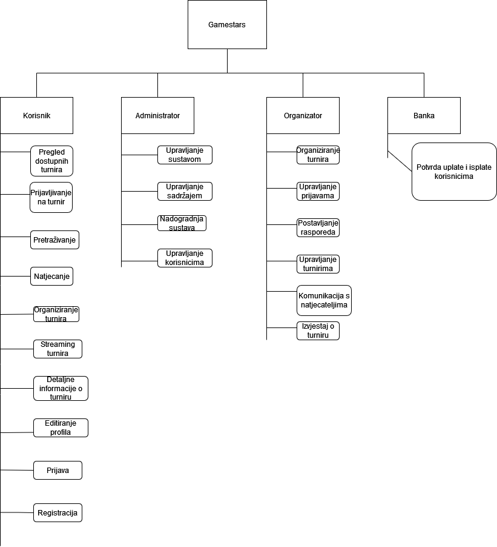

Slika [4] – dijagram dekompozicije funkcija

# Model procesa

## Dijagram konteksta

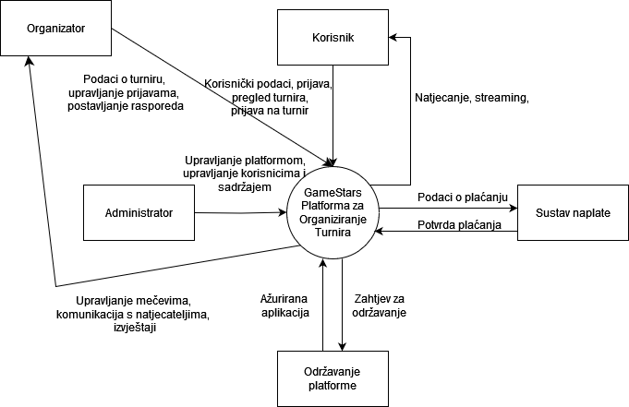

Slika [5] – dijagram konteksta

## Pregledni dijagram glavnih procesa

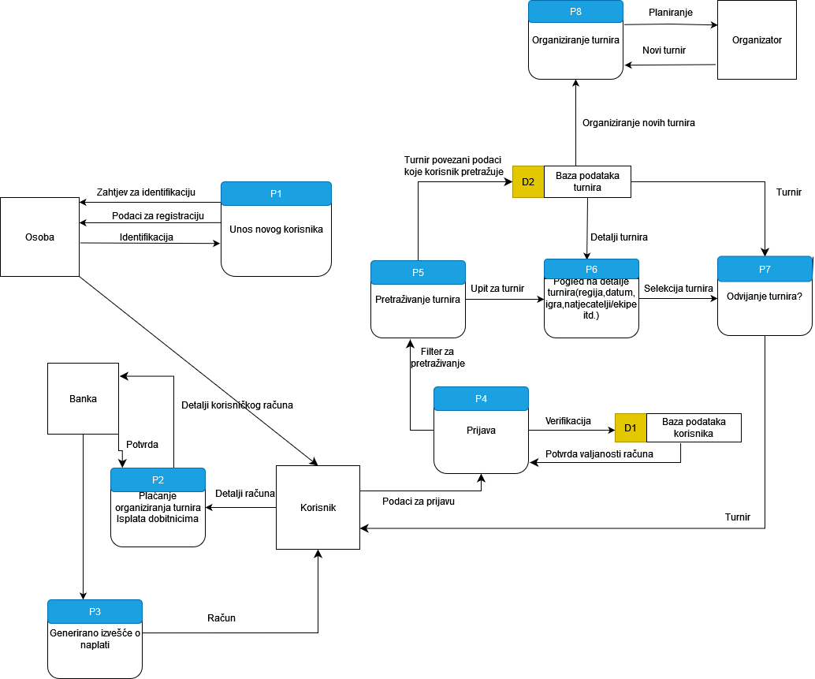

Slika [6] – pregledni dijagram glavnih procesa

## Detaljni dijagram za odabrani proces

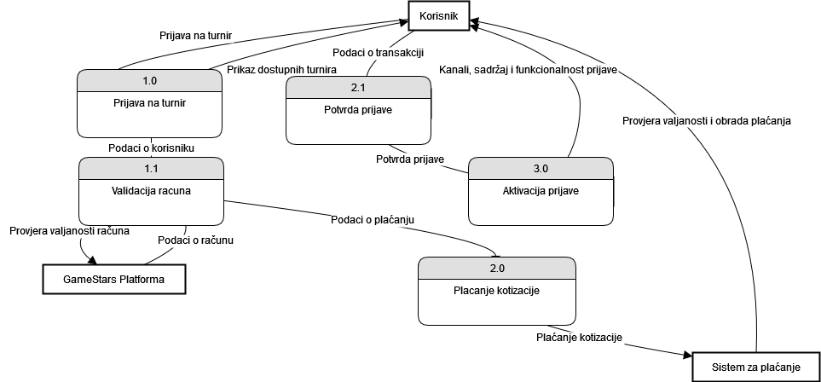

Slika [7] – detaljni dijagram za odabrani proces

# Model događaja

## Matrica entiteti – događaji

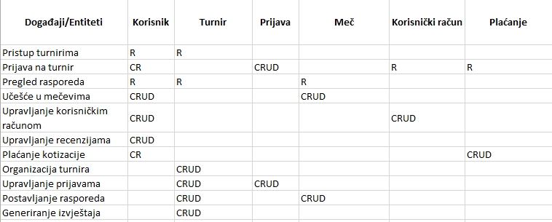

Slika [8] – matrica entiteti - događaji

# Dodatak

[1] Prijedlog Projekta/Izvori porijekla zahtjeva/Porijeklo zahtjeva – intervju sa korisnikom

[2] Prijedlog Projekta/Izvori porijekla zahtjeva/Porijeklo zahtjeva – intervju sa naručiteljem

[3] Prijedlog Projekta/Izvori porijekla zahtjeva/Porijeklo zahtjeva – surogat

[4] Specifikacija zahtjeva/Model funkcija/Dijagram dekompozicije funkcija

[5] Specifikacija zahtjeva/Model procesa/Dijagram konteksta

[6] Specifikacija zahtjeva/Model procesa/Pregledni dijagram glavnih procesa

[7] Specifikacija zahtjeva/Model procesa/Detaljni dijagram za odabrani proces

[8] Specifikacija zahtjeva/Model dogadaja/Matrica entiteti - događaji

Fakultet strojarstva računarstva i elektrotehnike, Mostar  
Projektiranje informacijskih sustava

Specifikacija dizajna:

„GameStars-online gaming“

Verzija: 1.0

Voditelj projekta: Andrija Soldo

Mostar, Lipanj 2024.

Sadržaj

1. Model podataka 21

1.1. Konceptualni model podataka 21

1.2. Logički model podataka 22

2. Objektni model 23

2.1. Dijagram aktivnosti 23

2.2. Slučajevi korištenja 24

2.3. Dijagram slučajeva korištenja 29

2.4. CRC kartica visoke razine 30

3. Model arhitekture 31

3.1. Dijagram razreda (klasa) na temelju CRC kartica 31

3.2. Dijagram komponenti 32

3.3. Dijagram ugradnje 33

4. Prilozi 34

# Model podataka

## Konceptualni model podataka

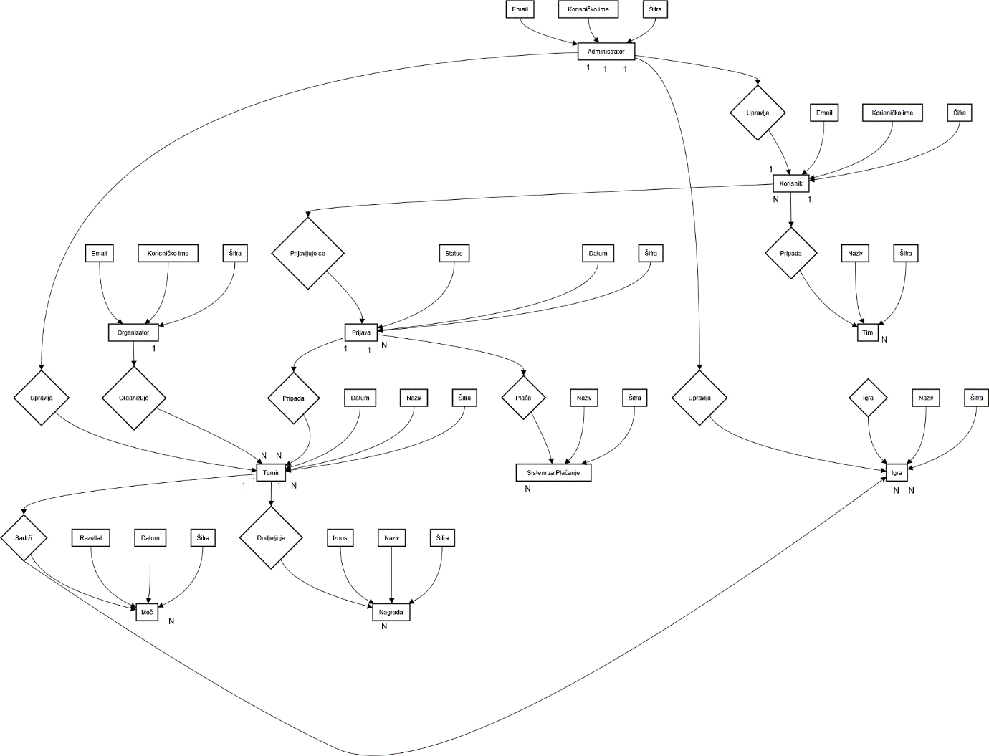

Slika 1 – Konceptualni model podataka [1]

## Logički model podataka

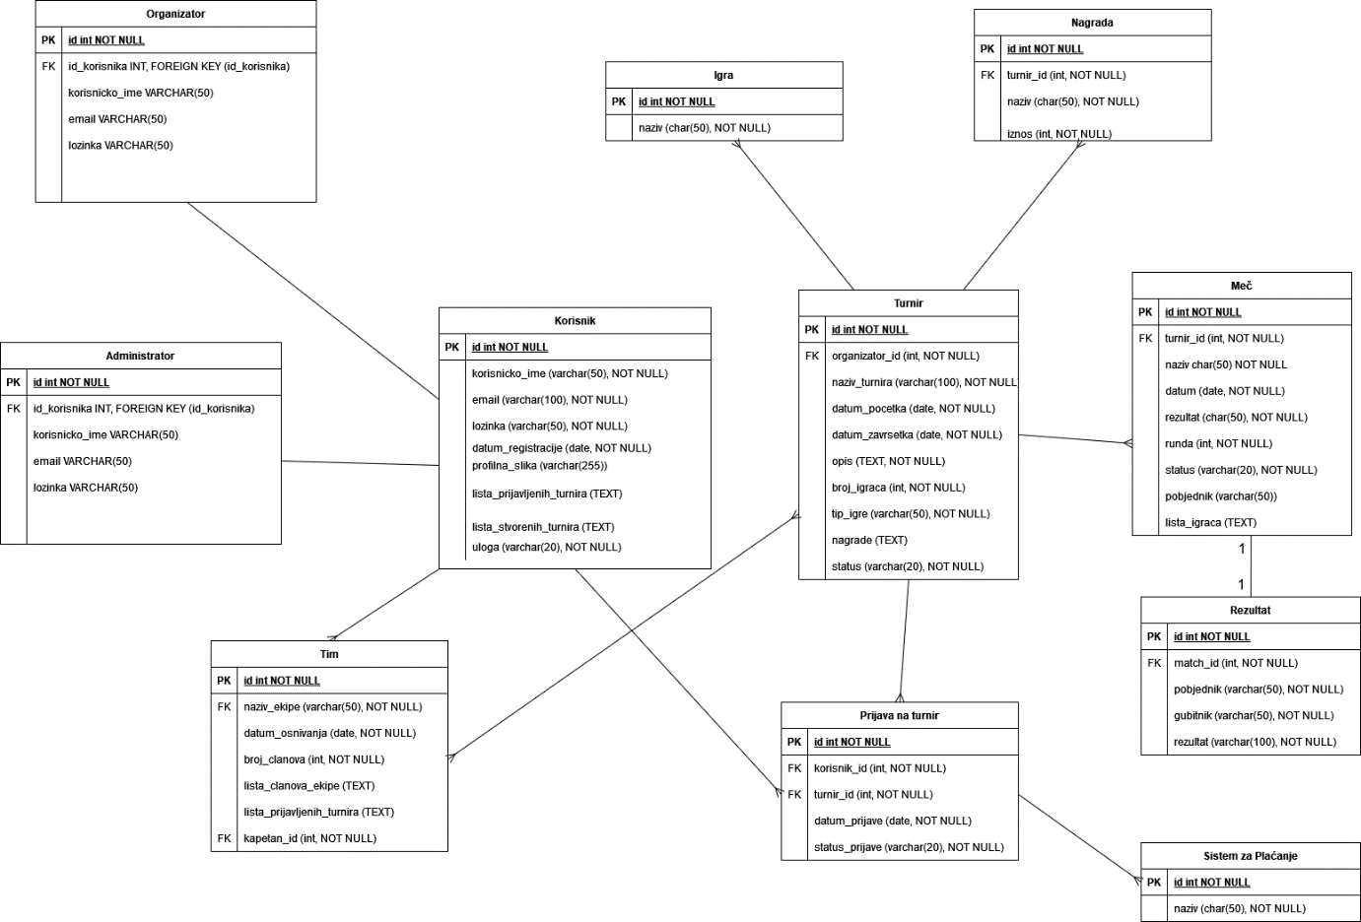

Slika 2 – Logički model podataka [2]

# Objektni model

## Dijagram aktivnosti

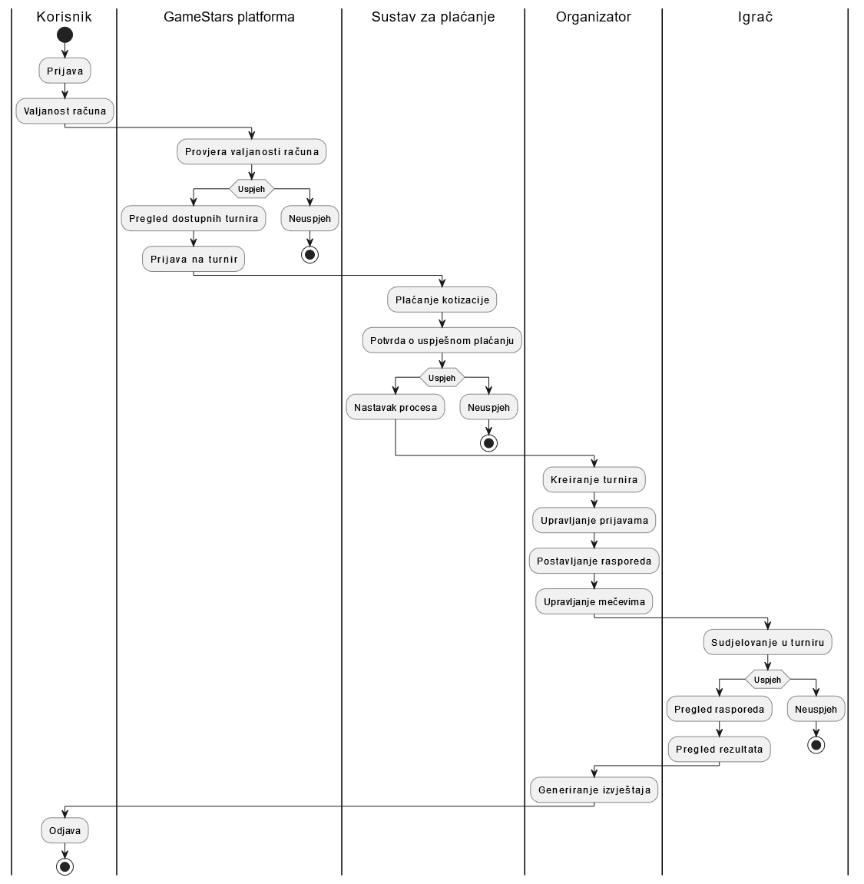

Slika 3 – Dijagram aktivnosti [3]

## Slučajevi korištenja

|  |  |
| --- | --- |
| **Naziv slučaja korištenja:** Kreiranje turnira | **ID:** 1 |
| **Sudionici:**  Organizator | |
| **Koraci:**   1. Organizator pristupa sustavu. 2. Organizator bira opciju "Kreiraj turnir". 3. Sustav prikazuje obrazac za kreiranje turnira. 4. Organizator unosi detalje turnira (naziv, datum početka, datum završetka, opis, format, tip igre, nagrade, pravila). 5. Organizator potvrđuje unos pritiskom na gumb "Kreiraj". 6. Sustav provjerava unesene podatke. 7. Nakon provjere, sustav vraća potvrdu uspješnog kreiranja turnira. 8. Turnir je sada dostupan za prijave i organizator može upravljati turnirom. | |

|  |  |
| --- | --- |
| **Naziv slučaja korištenja:** Upravljanje prijavama | **ID:** 2 |
| **Sudionici:**  Organizator | |
| **Koraci:**   1. Organizator pristupa sustavu. 2. Organizator bira opciju "Upravljanje prijavama". 3. Sustav prikazuje popis prijavljenih igrača/timova. 4. Organizator pregledava prijave. 5. Organizator potvrđuje ili odbija prijave. 6. Sustav ažurira status prijava i obavještava prijavljene igrače/timove o statusu prijave. | |

|  |  |
| --- | --- |
| **Naziv slučaja korištenja:** Postavljanje rasporeda | **ID:** 3 |
| **Sudionici:**  Organizator | |
| **Koraci:**   1. Organizator pristupa sustavu. 2. Organizator bira opciju "Postavi raspored". 3. Sustav prikazuje obrazac za postavljanje rasporeda utakmica. 4. Organizator unosi detalje rasporeda (datum, vrijeme, mečevi). 5. Organizator potvrđuje unos pritiskom na gumb "Postavi raspored". 6. Sustav provjerava unesene podatke. 7. Nakon provjere, sustav vraća potvrdu uspješnog postavljanja rasporeda. 8. Raspored utakmica je objavljen i dostupan igračima. | |

|  |  |
| --- | --- |
| **Naziv slučaja korištenja:** Upravljanje mečevima | **ID:** 4 |
| **Sudionici:**  Organizator | |
| **Koraci:**   1. Organizator pristupa sustavu. 2. Organizator bira opciju "Upravljanje mečevima". 3. Sustav prikazuje popis mečeva za upravljanje. 4. Organizator odabire meč koji želi upravljati. 5. Organizator unosi rezultate meča ili ažurira postojeće rezultate. 6. Organizator prati napredak turnira kroz sustav. 7. Sustav bilježi unesene podatke i ažurira status meča. | |

|  |  |
| --- | --- |
| **Naziv slučaja korištenja:** Komunikacija s učesnicima | **ID:** 5 |
| **Sudionici:**  Organizator | |
| **Koraci:**   1. Organizator pristupa sustavu. 2. Organizator bira opciju "Komunikacija s učesnicima". 3. Sustav prikazuje popis učesnika za komunikaciju. 4. Organizator odabire učesnika ili grupu učesnika za slanje obavijesti. 5. Organizator unosi poruku ili obavijest. 6. Organizator potvrđuje slanje obavijesti. 7. Sustav šalje obavijest učesnicima. 8. Organizator može pregledati i odgovoriti na upite učesnika putem sustava. | |

|  |  |
| --- | --- |
| **Naziv slučaja korištenja:** Generiranje izvještaja | **ID:** 6 |
| **Sudionici:**  Organizator | |
| **Koraci:**   1. Organizator pristupa sustavu. 2. Organizator bira opciju "Generiranje izvještaja". 3. Sustav prikazuje opcije za generiranje izvještaja (pregled statistike turnira, izrada završnih izvještaja). 4. Organizator odabire vrstu izvještaja koji želi generirati. 5. Sustav prikuplja podatke i generira izvještaj. 6. Organizator pregledava generirani izvještaj. 7. Organizator može preuzeti ili ispisati izvještaj. | |

|  |  |
| --- | --- |
| **Naziv slučaja korištenja:** Registracija | **ID:** 7 |
| **Sudionici:**  Igrač | |
| **Koraci:**   1. Igrač pristupa sustavu. 2. Igrač bira opciju "Registracija". 3. Sustav prikazuje obrazac za registraciju. 4. Igrač unosi potrebne podatke (korisničko ime, email, lozinka). 5. Igrač potvrđuje registraciju pritiskom na gumb "Registriraj se". 6. Sustav provjerava unesene podatke. 7. Nakon provjere, sustav vraća potvrdu uspješne registracije. 8. Igrač može sada pristupiti sustavu kao registrirani korisnik. | |

|  |  |
| --- | --- |
| **Naziv slučaja korištenja:** Prijava na turnir | **ID:** 8 |
| **Sudionici:**  Igrač | |
| **Koraci:**   1. Igrač pristupa sustavu. 2. Igrač bira opciju "Prijava na turnir". 3. Sustav prikazuje popis dostupnih turnira. 4. Igrač odabire turnir na koji želi sudjelovati. 5. Sustav prikazuje obrazac za prijavu. 6. Igrač unosi potrebne podatke za prijavu. 7. Sustav provjerava unesene podatke. 8. Sustav traži od igrača da izvrši plaćanje kotizacije. 9. Igrač unosi podatke o plaćanju i potvrđuje. 10. Sustav provjerava plaćanje. 11. Nakon uspješne provjere, sustav vraća potvrdu uspješne prijave na turnir. 12. Igrač je sada prijavljen na turnir i može pratiti informacije o turniru. | |

|  |  |
| --- | --- |
| **Naziv slučaja korištenja:** Pregled rasporeda | **ID:** 9 |
| **Sudionici:**  Igrač | |
| **Koraci:**   1. Igrač pristupa sustavu. 2. Igrač bira opciju "Pregled rasporeda". 3. Sustav prikazuje raspored utakmica za prijavljene turnire. 4. Igrač pregledava raspored. 5. Igrač može filtrirati raspored prema različitim kriterijima (datum, turnir, tim). | |

|  |  |
| --- | --- |
| **Naziv slučaja korištenja:** Učešće u mečevima | **ID:** 10 |
| **Sudionici:**  Igrač | |
| **Koraci:**   1. Igrač pristupa sustavu. 2. Igrač bira opciju "Sudjeluj u mečevima". 3. Sustav prikazuje popis nadolazećih mečeva za prijavljene turnire. 4. Igrač odabire meč u kojem želi sudjelovati. 5. Sustav prikazuje detalje meča (datum, vrijeme, protivnik). 6. Igrač potvrđuje sudjelovanje pritiskom na gumb "Potvrdi". 7. Sustav bilježi potvrdu i ažurira status meča. 8. Igrač sudjeluje u meču prema rasporedu. 9. Nakon završetka meča, sustav bilježi rezultate. 10. Igrač može pregledati rezultate meča u sustavu. | |

|  |  |
| --- | --- |
| **Naziv slučaja korištenja:** Pregled rezultata | **ID:** 11 |
| **Sudionici:**  Igrač | |
| **Koraci:**   1. Igrač pristupa sustavu. 2. Igrač bira opciju "Pregled rezultata". 3. Sustav prikazuje rezultate mečeva za prijavljene turnire. 4. Igrač pregledava rezultate. 5. Igrač može filtrirati rezultate prema različitim kriterijima (turnir, meč, tim). | |

|  |  |
| --- | --- |
| **Naziv slučaja korištenja:** Upravljanje korisnicima | **ID:** 12 |
| **Sudionici:**  Administrator | |
| **Koraci:**   1. Administrator pristupa sustavu. 2. Administrator bira opciju "Upravljanje korisnicima". 3. Sustav prikazuje popis registriranih korisnika. 4. Administrator odabire korisnika za upravljanje. 5. Administrator može uređivati podatke o korisniku (korisničko ime, email, lozinka) ili deaktivirati korisnički račun. 6. Sustav ažurira podatke korisnika ili status računa. 7. Administrator može pregledati povijest aktivnosti korisnika. | |

|  |  |
| --- | --- |
| **Naziv slučaja korištenja:** Upravljanje turnirima | **ID:** 13 |
| **Sudionici:**  Administrator | |
| **Koraci:**   1. Administrator pristupa sustavu. 2. Administrator bira opciju "Upravljanje turnirima". 3. Sustav prikazuje popis svih turnira. 4. Administrator odabire turnir za upravljanje. 5. Administrator može uređivati detalje turnira (naziv, datum, opis) ili deaktivirati turnir. 6. Sustav ažurira podatke turnira ili status turnira. 7. Administrator može pregledati povijest aktivnosti vezanih uz turnir. | |

|  |  |
| --- | --- |
| **Naziv slučaja korištenja:** Upravljanje sadržajem | **ID:** 14 |
| **Sudionici:**  Administrator | |
| **Koraci:**   1. Administrator pristupa sustavu. 2. Administrator bira opciju "Upravljanje sadržajem". 3. Sustav prikazuje popis dostupnih igara i nagrada. 4. Administrator odabire igru ili nagradu za upravljanje. 5. Administrator može dodavati, uređivati ili brisati igre i nagrade. 6. Sustav ažurira podatke igara i nagrada. 7. Administrator može pregledati povijest aktivnosti vezanih uz sadržaj. | |

|  |  |
| --- | --- |
| **Naziv slučaja korištenja:** Generiranje izvještaja | **ID:** 15 |
| **Sudionici:**  Administrator | |
| **Koraci:**   1. Administrator pristupa sustavu. 2. Administrator bira opciju "Generiranje izvještaja". 3. Sustav prikazuje opcije za generiranje izvještaja (pregled statistike korisnika, turnira, sadržaja). 4. Administrator odabire vrstu izvještaja koji želi generirati. 5. Sustav prikuplja podatke i generira izvještaj. 6. Administrator pregledava generirani izvještaj. 7. Administrator može preuzeti ili ispisati izvještaj. | |

## Dijagram slučajeva korištenja

Slika 4 - Dijagram slučajeva korištenja [4]

## CRC kartica visoke razine

|  |  |  |
| --- | --- | --- |
| **Razred** | **Odgovornost** | **Suradnici** |
| Korisnik | Sadrži osnovne podatke o korisniku, omogućuje registraciju, prijavu, i upravljanje profilom | Prijava na turnir, Tim, Turnir, Administrator |
| Organizator | Sadrži osnovne podatke o paketu Kreiranje i upravljanje turnirima, upravljanje prijavama, postavljanje rasporeda, upravljanje mečevima, komunikacija s učesnicima, generiranje izvještaja | Turnir, Prijava na turnir, Meč, Nagrada |
| Administrator | Upravljanje korisnicima, upravljanje turnirima, upravljanje sadržajem, generiranje izvještaja | Korisnik, Turnir, Igra, Nagrada |
| Turnir | Sadrži osnovne podatke o turniru, upravlja prijavama i rasporedom mečeva | Organizator, Prijava na turnir, Meč, Nagrada, Igra |
| Prijava na turnir | Sadrži osnovne podatke o prijavi na turnir, upravlja statusom prijave | Korisnik, Turnir, Sistem plaćanja |
| Meč | Sadrži osnovne podatke o meču, upravlja rezultatima meča | Turnir, Korisnik |
| Tim | Sadrži osnovne podatke o timu, upravlja članovima tima | Korisnik, Igra |
| Igra | Sadrži osnovne podatke o igri, povezana je s turnirima | Turnir |
| Nagrada | Sadrži osnovne podatke o nagradi, povezana je s turnirima | Turnir |
| Sistem plaćanja | Sadrži osnovne podatke o plaćanju usluge, upravlja transakcijama | Prijava na turnir |

# Model arhitekture

## Dijagram razreda (klasa) na temelju CRC kartica

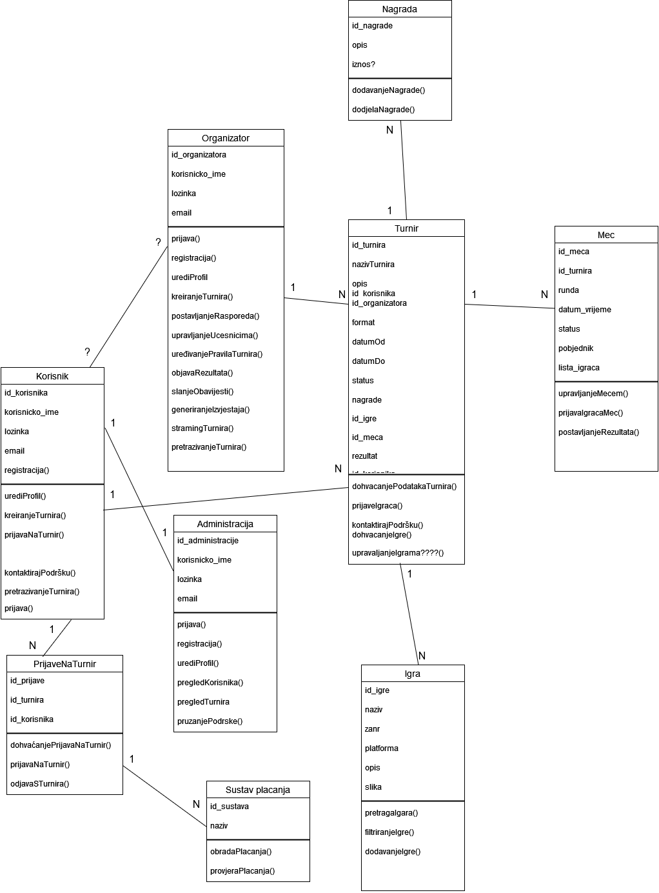

Slika 5 – dijagram razreda (klasa) [5]

## Dijagram komponenti

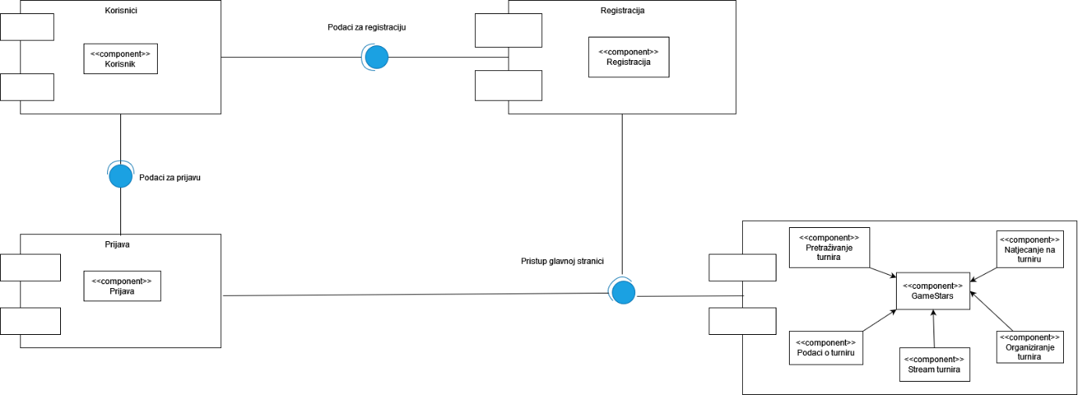

Slika 6 – dijagram komponenti [6]

## Dijagram ugradnje

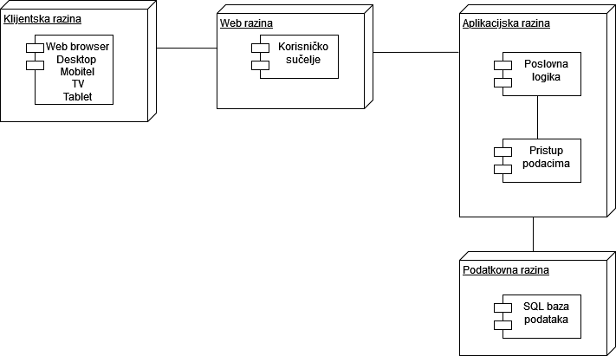

Slika 7 – dijagram ugradnje [7]

# Prilozi

[1] Specifikacija dizajna/Model podataka/Konceptualni model podataka

[2] Specifikacija dizajna/Model podataka/Logički model podataka

[3] Specifikacija dizajna/Objektni model/Dijagram aktivnosti

[4] Specifikacija dizajna/Objektni model/Dijagram slučajeva korištenja

[5] Specifikacija dizajna/Model arhitekture/Dijagram razreda (klasa)

[6] Specifikacija dizajna/Model arhitekture/Dijagram komponenti

[7] Specifikacija dizajna/Model arhitekture/Dijagram ugradnje